2022 YAPIMI GEMİ

5* DLX NEHİR GEMİSİ AMADEUS CARA İLE
ROMANTİK REN VE MOSEL NEHRİ & 4 ÜLKE
Basel – Strasbourg*Colmar – Speyer – Mannheim(1)*Heidelberg
Rüdesheim ‘’Romantik Ren Geçişi’’ Koblenz(1) – Cochem – Köln – Amsterdam(1)
İSVİÇRE – FRANSA – ALMANYA – HOLLANDA
11 Mayıs 2024 / 7 Gece 8 Gün
1. Gün / 11.05.2024 İSTANBUL SABİHA GÖKÇEN HAVALİMANI – BASEL (İSVİÇRE)
İstanbul Sabiha Gökçen Havalimanı Dış Hatlar Terminali, Ajet Havayolları kontuarı önünde saat 06.00’da buluşma. Check-in, pasaport ve gümrük işlemleri sonrası Ajet Havayolları’nın VF 105 no’lu seferi ile saat 08.40’da Basel’e hareket. Yerel saat ile 11.00’da varış. Havalimanında bizleri bekleyen aracımız ile ücretsiz olarak düzenlenecek Basel Şehir Turu için hareket ediyoruz. Turumuz sonrası Pasaport ve check-in işlemlerinin ardından kabinlere yerleşme ve serbest zaman. Gemimiz saat 17.00’de Basel limanından hareket edecektir.

2. Gün / 12.05.2024 STRASBOURG *Strasbourg & Colmar Turu
Gemimiz sabah 09.00’de Strasbourg limanına yanaşacaktır. Gemide alınacak kahvaltı sonrası arzu eden misafirlerimiz ile birlikte ekstra olarak düzenlenecek Strasbourg & Colmar Turumuz için özel aracımız ile gemimizden hareket ederek Fransa’nın tarih yüklü şehri Strasbourg turumuza başlıyoruz. 1988 yılında Unesco tarafından dünya mirası listesine alınan Strasbourg aynı zamanda Avrupa Konseyi ve Avrupa Parlementosu’nu barındırır. Nüfus olarak Fransa’nın yedinci büyük kenti olan Strasbourg’da ilk olarak Avrupa İnsan Hakları Mahkemesini ziyaret ediyoruz. Bina önünde vereceğimiz fotoğraf molası ardından tarihi şehre gelip yürüyüş turumuza başlıyoruz. Bu turda tarihi caddeler, Notre Dame Katedrali, Rohan Sarayı, Kammerzehl, Alışveriş caddeleri ve Kleber Meydanı görülecek yerler arasındadır. Daha sonra dileyen misafirlerimiz ile Petit France (Küçük Fransa) mahallesine yürüyerek gidiyoruz. Strazburg turumuz sonrası Alsas bölgesinin incisi olarak kabul edilen Colmar’a hareket ediyoruz. Özgürlük heykelinin mimarı Frederic Auguste Bartholdi eserleri, Küçük Venedik bölgesi ve Alman, Fransız mimarisi evlerini görüyoruz. Turumuz sonrası gemimize transfer. Gemimiz bu gece saat 23:00’ da limandan hareket edecektir. Geceleme gemimizde.

3. Gün / 13.05.2024 SPEYER – MANNHEIM *Heidelberg Şehir & Kale Turu ve Mannheim Şehir Turu
Gemimiz sabah saat 07.00’de Speyer limanına yanaşacaktır. Gemide alınacak kahvaltı sonrası arzu eden misafirlerimiz ile birlikte ekstra olarak düzenlenecek Heidelberg Şehir & Kale Turu ve Panoramik Mannheim Şehir Turumuz için özel aracımız ile gemiden hareket ediyoruz. Şehir merkezinin karelere ayrılarak imar edilmesinden dolayı Quadratestadt (Kareler Şehri) olarak bilinen Mannheim’da panoramik şehir turumuzu gerçekleştiriyoruz. Fernmeldeturm (Televizyon ve Kominikasyon kulesi), Wasser Turm (Su kulesi), Şehir parkı, Türk Bölgesi görülecek yerler arasındadır. Mannheim turu sonrası 20 km uzaklıktaki, Almanya'nın en eski üniversitesinin bulunduğu Heidelberg şehrine gidiyoruz. Heidelberg şehir turunda; Almanya'nın en romantik kenti (Wege der Romantik) diye de anılan, Şehri ikiye bölen Neckar nehri ve sarayı ile birlikte tablo güzelliğine sahip olan, şehir nüfusunun çoğunluğunu öğrencilerin oluşturduğu Heidelberg şehrini geziyoruz. Heidelberg aynı zamanda kentin adıyla da anılan matbaa ve baskı makineleri ile ünlüdür. Heidelberg Sarayı, saray mahsenlerinde sergilenen dev boyutlardaki fıçı Grosses Fass, halk arasında eski köprü (Alte Brücke) diye anılan Carl-Theodor Brücke ve Eski şehrin tam ortasında yer alan Heiligegeistkirche(Tarihi Kilise) görülecek yerler arasındadır. Tur sonrası Mannheim limanında demirli gemimize dönüş ve geceleme gemimizde. Tura katılmayacak misafirlerimiz için gemimiz saat 12.00’de Speyer limanından hareket edecek olup saat 14.00’te Mannheim limanına yanaşacaktır.

4. Gün / 14.05.2024 RÜDESHEİM – KOBLENZ *Turistik Tren ile Üzüm Bağları ve Siegfried’s Müzik Aletleri Müzesi
Gemimiz sabah saat 07.00’de Rüdesheim limanına yanaşacaktır. Gemide alınacak kahvaltının ardından arzu eden misafirlerimiz ile ekstra olarak düzenlenecek Turistik Tren ile Rüdesheim Üzüm Bağları ve Siegfried’s Müzik Aletleri Müzesi turumuz için gemiden hareket ediyoruz. Ren nehrinin kalbinde, Lorelei vadisi’nin güney girişinde yer alan, şarap üretiminde oldukça ileri olan ve güzelliği ile UNESCO Dünya Kültür Mirası parçası olan şirin bir kasabadır. Bu şirin kasaba'da yapılacak Turistik Tren turunda; Kasabanın meşhur üzüm bağları arasından panoramik bir gezinti yapıyoruz. Tren turu sonrası kasaba merkezindeki Siegfried Müzik Aletleri Müzesini rehberlerimiz eşliğinde geziyoruz. Dünyaca ünlü bu müzede eşi benzeri olmayan el yapımı müzik aletlerini görme ve dinleme fırsatı bulabileceksiniz. Gemiye yürüyerek dönüş yolumuz üzerinde Restoran & Barları ile ünlü Drosselgasse görülecek yerler arasındadır. Grosselgasse caddesinde Rüdesheimer caffee içmenizi tavsiye ederiz. Turumuz sonrası gemimizde dönüş. Gemimiz saat 12.00’de Rüdesheim limanından hareket ederek saat 15.30’da Koblenz limanına yanaşacaktır. Arzu eden misafirlerimiz rehberimiz ile birlikte ücretsiz olarak düzenleyeceğimiz Koblenz Yürüyüş Turumuza katılabilirler. Mosel nehrinin Ren nehrine döküldüğü, Almanların ‘’Deutsches Eck – Alman Köşesi’’ olarak adlandırdıkları, yaklaşık 115.000 nüfuslu ve 2000 yılı aşkın tarihi ile Dünya Kültür Mirası listesinde yer alan Koblenz’de yapacağımız yürüyüş turunda; Eski şehir, Florinsmarkt meydanı, Barok ve Gotik binalar ve alışveriş caddesi görülecek yerler arasındadır. Turumuz sonrası gemimize dönüş ve geceleme Koblenz limanında ki gemimizde.

5. Gün / 15.05.2024 KOBLENZ – COCHEM *Cochem & Reichburg Kalesi ve Şarap Tadımı Turu
Gemimiz sabah 06.00’da Koblenz limanından hareket edecek olup saat 13.30’da Mosel Nehri’nin muhteşem manzaraları ile ünlü Cochem limanına yanaşacaktır. Cochem’a varışımız ve gemide alacağımız öğle yemeği sonrasında arzu eden misafirlerimiz ile birlikte ekstra olarak düzenlenecek Muhteşem güzellikte ki Reichburg Kalesini ziyaret ederek turumuza başlıyoruz. Bölgeyi tanıtan kartpostalların hemen hemen tamamında yer alan, Nehir seviyesinden 100 metre yükseklikte, Neo-Gotik mimarisi, yaklaşık 1000 yıllık tarihi, muhteşem Mosel nehri ve üzüm bağları manzarası ile Kale ziyareti esnasında unutulmaz fotoğraflar çekebileceksiniz. Kale ziyaretimiz sonrasında yerel bir şarap üreticisinde; Şarap üretimi ve tarihçesi hakkında bilgiler alıp, bölgenin en güzel şaraplarının tadımını yapabileceksiniz. Daha sonra bu şirin kasabayı rehberlerimiz eşliğindeki yürüyüş turunda keşfedebileceksiniz. Turumuz sonrası gemimize dönüş. Gemimiz saat 18.00’da Cochem limanından hareket edecektir. Geceleme gemimizde.

6. Gün / 16.05.2024 KÖLN *Köln Şehir Turu
Gemimiz sabah saat 07.00’de Köln limanına yanaşacaktır. Arzu eden misafirlerimiz ile birlikte gemide alınacak kahvaltı sonrası özel aracımız ile birlikte ekstra olarak düzenlenecek Köln Şehir Turu için gemiden hareket ediyoruz. Ren nehrinin ikiye böldüğü ve her iki yakasının 8 köprü ile birbirine bağlandığı, Orta çağ kenti olan Köln’de yapacağımız şehir turunda; ünlü Gotik Köln Katedrali, eski şehir meydanı, alışveriş caddeleri, Roma döneminden kalıntılar ve kiliseler, Kolonya alabileceğiniz dükkanlar görülecek yerler arasındadır. Tur sonrası Köln limanındaki gemimize dönüş. Gemimiz saat 13.00 ‘de Köln limanından hareket edecektir. Geceleme gemide.

7. Gün / 17.05.2024 AMSTERDAM *Amsterdam Şehir & Zaanse Schanse & Marken & Volendam Turu
Gemimiz sabah saat 07.00’de Amsterdam limanına yanaşacaktır. Arzu eden misafirlerimiz ile birlikte ekstra olarak düzenlenecek Amsterdam şehrini oluşturan ünlü kanallar, tarihi binalar, köprüler ve liman bölgesi görüldükten sonra mutlaka görmenizi önerdiğimiz gerçek Hollanda olarak bilinen Amsterdam’ın kuzeyine gidiyoruz. İlk olarak Hollanda’yı tanıtan tüm kartpostallarda gördüğünüz değirmenleri ile ünlü Zaanse bölgesini ziyaret ediyoruz. 17. ve 18. Yüzyıllardan kalan değirmenler günümüzde de işlevini sürdürmekte buradaki zamanımızda değirmenlerin içini gezebileceğiniz (Ücretli) gibi çok güzel fotoğraflarda çekebilirsiniz. Zaanse sonrası günümüzde 1400 kişinin yaşadığı Marken adasına geçiyoruz. Eskiden bir balıkçı adası olan Marken ellili yıllarda meydana gelen büyük taşkın sonrası ana karaya set ile bağlanmıştır. Kendine özgü mimarisi ile adada çok keyifli bir yürüyüş ardından liman bölgesinde serbest zamanımız oluyor. Limandaki cafeler manzara eşliğinde sizlere güzel anlar yaşatacaktır.

Marken sonrası Volendam kasabasına gidiş yolu üzerinde Yerel bir peynir çiftliğinde, Hollanda'nın meşgur Gauda peynirlerinden tatma ve satın alma imkanı bulacaksınız. Volendam kuşkusuz Hollanda’ya gelen turistlerin en çok ziyaret ettikleri kasaba olup, çok ucuz hediyelik eşyalar alabileceğiniz gibi Hollanda’nın ünlü Harring balığını veya Fish&Chips ‘sini mutlaka denemenizi tavsiye ederiz. Tur sonrası gemimize dönüş ve geceleme Amsterdam limanında demirli gemimizde.

8. Gün / 18.05.2024 AMSTERDAM – İSTANBUL SABİHA GÖKÇEN
Gemide alınacak kahvaltı ve çıkış işlemleri sonrası limanda bizleri bekleyen aracımız ile Amsterdam Havalimanı’na transfer. Check-in, pasaport ve gümrük işlemleri sonrası Ajet Havayolları’nın VF 2 no’lu seferi ile saat 12.30’da İstanbul Sabiha Gökçen Havalimanı’na hareket. Yerel saat ile 16.55’te varış ve programın sonu.

Gemi (*) işareti ile belirtilen limanlara yanaşamamaktadır. (*) İşareti ile belirtilen şehir ve kasabalara ekstra tur ile gidilebilir veya misafirlerimiz kendi imkanları ile gidebilirler..

TUR ÜCRETİ (Kişi Başı) | 11 MAYIS 2024
Dış Kabin - Alt Kat (16 m2) | 1.949 €
Promo French Balkonlu Kabin - Orta Kat (17,5 m2) | DOLU
French Balkonlu Kabin - Orta Kat (17,5 m2) | 2.099 €
French Balkonlu Kabin - Üst Kat (17,5 m2) | 2.199 €
Gerçek Balkonlu Süit Kabin - Üst Kat (26,5 m²) | DOLU
Havalimanı & Liman Vergileri ve İptal Teminatlı Covid 19 Kapsamlı Seyahat Sağlık Sigortası | DAHİL !
Tek Kişi Farkları | Dış Kabinde +1.499 € / F.Balkonlu Kabinlerde +1.699 €  Suite Kabinde 2.199 €
3/4. Kişi (yetişkin & çocuk) | Sorunuz
Vize Bilgisi | Çok Girişli Schengen Vizesi
Önemli Not: Yukarıdaki fiyatlar bilgi amaçlı olup, satış anında güncel fiyat listesi ile kontrol edilmelidir.

FİYATLARIMIZA DAHİL OLAN HİZMETLER
* Ajet Havayolları ile İstanbul Sabiha Gökçen – Basel / Amsterdam – İstanbul Sabiha Gökçen arası ekonomi sınıfı uçak biletleri
* 2022 Yapımı 5* Deluxe Nehir gemisinde, 7 gece tam pansiyon konaklama (Tam pansiyon dahilinde ki servis gemiye biniş günü Akşam yemeği ile başlayıp, gemiden iniş günü kahvaltı ile son bulmaktadır)
* Gemide tüm gün kahve & çay istasyonu ve beş çayı ikramları
* Hoş geldiniz Kokteyli
* Kaptan’ın Gala Kokteyli, Gala Özel Menüsü
* Geminin biniş ve iniş günü bagaj taşıma servisi
* Havalimanı & Liman vergileri ve İptal Teminatlı Covid 19 Kapsamlı Seyahat Sağlık Sigortası (70 Yaş ve üzeri yolcular için sür prim farkı +60 Euro tutmaktadır.
* Programda belirtilen tüm transferler
* Tecrübeli Rehberlik Hizmeti

FİYATLARIMIZA DAHİL OLMAYAN HİZMETLER
* Kişisel harcamalar (Telefon, kuru temizleme, internet vb.)
* Personel Bahşişleri (Gecelik Kişi Başı 11 Euro)
* Seyahat sağlık ve iptal sigortası (70 yaş ve üstü yolcular için +60 € sigorta sür primi uygulanır)
* Gemi veya rehberiniz tarafından organize edilecek tüm ekstra turlar
* Vize ücreti
* Yurtdışı çıkış harcı

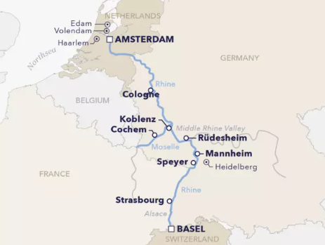

5* DLX AMADEUS CARA GEMİSİNİ ÖZELLİKLERİ
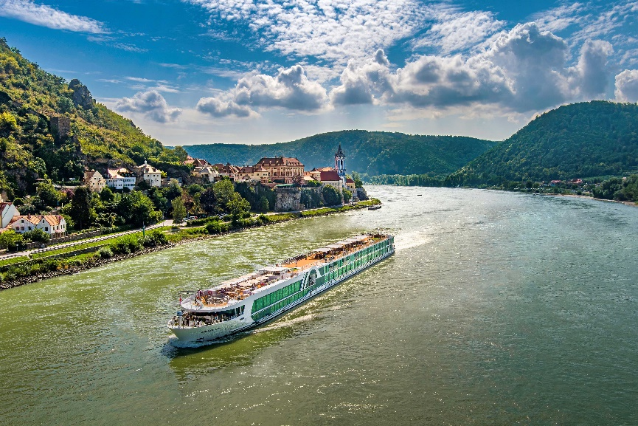
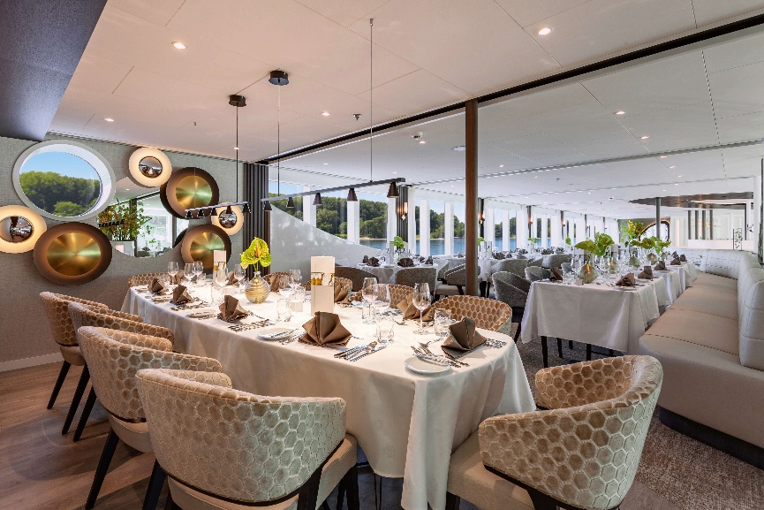
2022 yapımı gemimiz, 135 metre, 82 kabin / 163 yolcu kapasitelidir. Tüm kabinlerde; oturma alanı, Tv, wi-fi hizmeti, kasa, saç kurutma makinası vb hizmetler bulunmaktadır. AMADEUS gemileri arasında en yeni gemi olma özelliğine sahip bu gemi toplam 72 adet geniş deluxe kabin ve 10 adet AMADEUS Suit sunmaktadır. Diğer gemilerimizde olduğu gibi, Mozart ve Strauss Güvertesindeki kabinlerde de, tüm kabin cephesine uzanan ve AMADEUS gemileri için özel olarak tasarlanmış alçaltılmış panoramik pencereler bulunmaktadır. Tüm deluxe kabin ve süitlerde konforlu, ferah banyolar, bilgi-eğlence sistemleri, düz ekran televizyon, telefon, kabin kasası, mini bar ve kişiye özel ayarlanabilen klima bulunmaktadır. Ayrıca süitlerde rahat bir köşe kanepe, lüks banyo ve dışarı çıkmalı dış balkon bulunmaktadır.

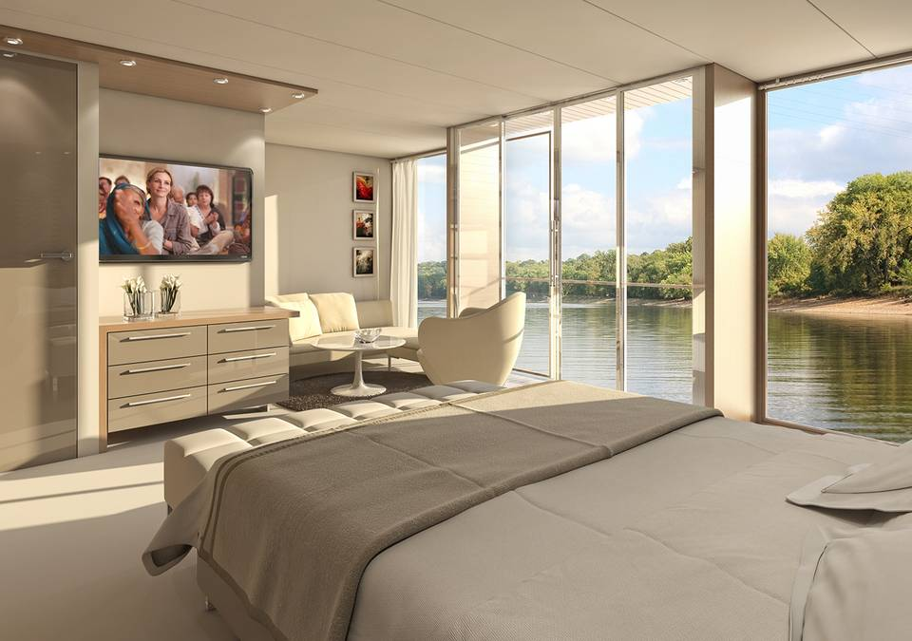
Gerçek Balkonlu Süit Kabin - Üst Kat (26 m²)

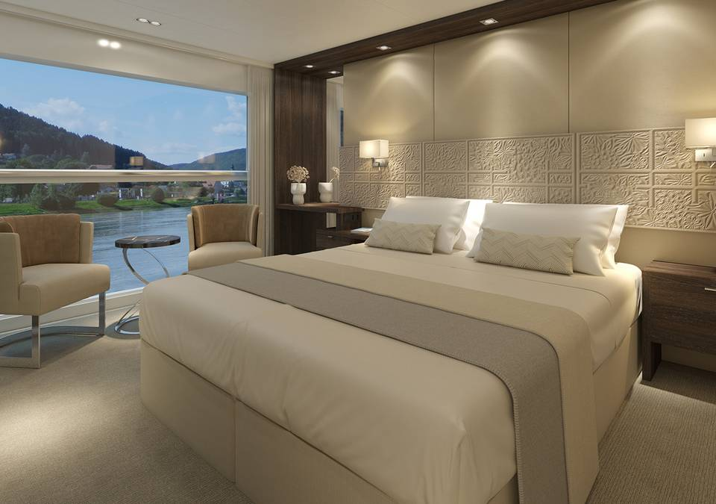
French Balkonlu (Yukarıdan aşağıya açılır) Kabin - Orta ve Üst Kat (18 m²)

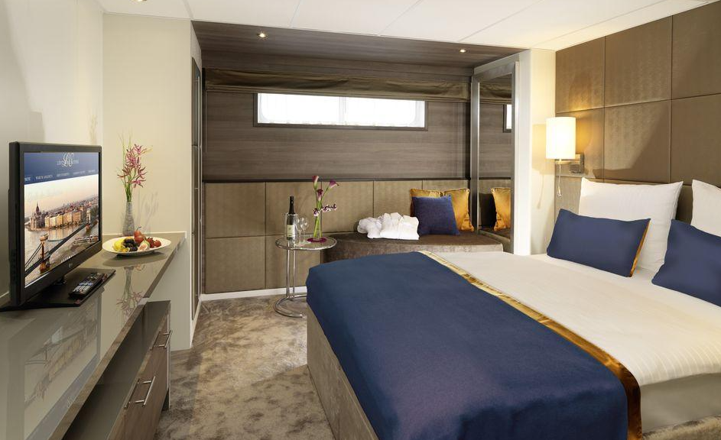
Panoramik Pencereli Dış Kabin – Alt Kat (16 m²)

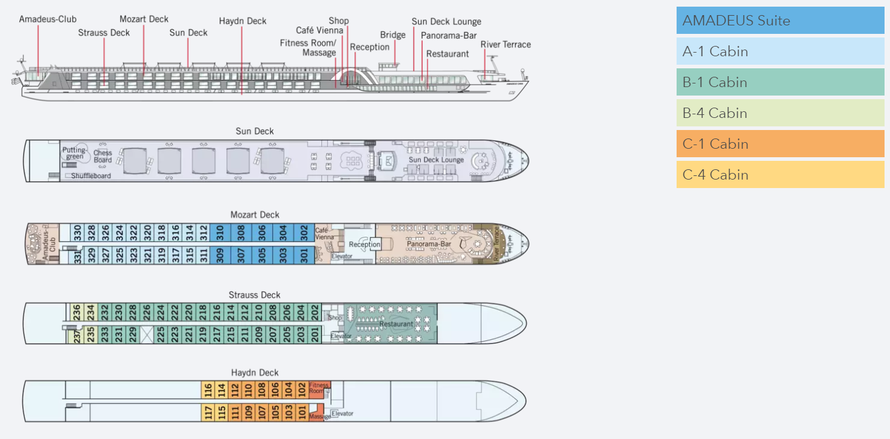

NOTLAR VE BİLMENİZ GEREKENLER;
*Programda belirtilen saatler havayolu ve gemi firmasından alınmıştır. Saatlerde oluşabilecek herhangi bir değişiklikten acentemiz sorumlu değildir. Dolayısıyla herhangi bir saat değişikliği durumunda acentemiz programın içeriğini düzenleme hakkını saklı tutar. Ayrıca deniz & nehir turlarımızda ani gelişen liman şartları, kötü hava şartları, su seviye değişimi, deniz & nehir trafiği, nehir seviye havuzlarındaki grev vb. “fors majör” nedenlerden
ötürü gemi firması ve gemi kaptanı programda değişiklik yapma hakkına sahiptir. Bu değişikliklerden acentemiz sorumlu olmayacaktır.
*Tura başlangıç için acentemiz tarafından bildirilen saatlerde belirtilen havalimanında ya da geminin yanaşacağı limanda hazır bulunmayan, uçağı ya da gemiyi kaçırarak binemeyen yolcuların seyahati gerçekleştirememelerinden acentemiz sorumlu olmayacaktır. Uçağı ya da gemiyi kaçıran yolcuların tura yeniden dahil olmaları için gerekli olacak ulaşım masrafları kendilerine aittir.
*Uçak yolculuğu esnasında her yolcunun kabin içine maksimum 8 kg ve 40 cm (yükseklik) x 23 cm (en) x 55 cm (boy) ebatlarında bir parça eşya alma hakkı vardır. Bununla birlikte her yolcu uçağın bagajına vermek kaydıyla yanına 1 adet valiz alabilme hakkına sahiptir. Bu valizin izin verilen ücretsiz kilo sınırı havayolu şirketi, uçuş güzergahı ve biletin sınıfına göre değişkenlik göstermektedir. Uçuş öncesi lütfen biletinizden veya acentemizden teyit ediniz.
*Gemiye yapılan check-in esnasında istisnasız her yolcunun (çiftlerde sadece 1 kişi) manyetik “cruise card”larını alırken kredi kartını ibraz etmesi veya nakit depozit yatırması gerekmektedir. Bu ibraz sonucunda her kredi kartından kişi başına ortalama 300 USD’lik bir provizyon çekimi yapılacaktır. Bunun nedeni sizler gemiye check-in
yaptıktan sonra seyir esnasında gemi içinde yapacağınız ekstra harcamalar içindir. Gemi içindeki ekstra harcamalarınızı check-in esnasında sizlere verilmiş olan bu manyetik cruise card ile yapabileceksiniz. Gemide casino haricinde hiç bir yerde nakit para geçmemektedir. Tüm harcamalarınızı odalarınızdaki interaktif televizyonlardan, gemi içerisindeki interaktif ekranlardan veya resepsiyondan takip edebilirsiniz.
*Gemiye alkollü içki, ütü, saç kurutma makinası, kettle, biberon ısıtıcı, elektrikli battaniye vb. eşyalar sokmak kesinlikle yasaktır. Her kabinde saç kurutma makinası bir çok kabinde kettle mevcuttur.
*Gemi seyahatimizin başlangıcında valizleriniz için belirli renklerde valiz etiketleri tahsis edilecektir. Bu etiketlerin eksiksiz doldurulması valizlerinizin kabinlerinize doğru olarak gelmesi açısından son derece önemlidir.

*Valizleriniz geminin ilk kalkış gününde akşam geç vakite kadar kabinize gelmeyebilir. Bu yoğunluk ve kalabalıktan kaynaklanan, kesinlikle geminin sorumluluğunda olan bir durumdur. Bu yüzden gemiye bineceğiniz ilk gün önemli ihtiyaçlarınızı küçük bir el çantasına koyup yanınıza almanızda fayda vardır.
*Acil bir durumda tahliye prosedürlerini tanımanız açısından seyahatinizin ilk günü çok kısa sürecek bir güvenlik tatbikatı ve brifingi yapılacaktır. Katılımı son derece önemlidir. Tatbikattaki buluşma noktasına rehberleriniz ve odanızdan sorumlu gemi çalışanı yönlendirmektedir.
*Gemi yolculuğu sırasında masanızın ilk gün belirlendiği, ana alakart restaurantta alacağınız akşam yemeklerinden bazıları resmi akşam yemeği olacaktır. Gemi kuralları gereği burada yemek isteyen her erkek yolcumuzun takım elbise, kadın yolcumuzun da gece elbisesi giyinmesi zorunludur. Arzu eden yolcularımız bu resmi akşamlarda ya da diğer akşamlarda yemeklerini geminin başka restaurantlarında ve açık büfesinde alma hakkına sahiptir.
*Geminin ücretli olan uydu bağlantılı internet sisteminden faydalanabilirsiniz. Maliyetinin düşük olması için mutlaka gemi tarafından önerilen paketleri tercih ediniz.
*Gemide her akşam, bir sonraki güne ait ayrıntılı bir program kabininize teslim edilecektir. Bu programda, gemi içerisindeki tüm aktiviteler, eğlence organizasyonlarına dair bilgiler ve önemli notlar eksiksiz şekilde yer almaktadır.
*Tur süresince tüm özel eşyalarınıza titizlikle sahip çıkmanızı önemle rica ederiz. Gemide tüm kabinlerde değerli eşyalarınızı muhafaza edebileceğiniz bir kasa mevcuttur. Acentamız kabinde ve bagajda unutulan para veya değerli
eşyaların kaybolmasından ve çalınmasından dolayı sorumluluk üstlenmemektedir. Bulunan eşyalarınızın bulunduğu ülkeden karşı ödemeli kargo hizmeti ile tarafınıza gönderilmesi konusunda destek sağlanacaktır.
*Tur başlangıcından sonraki günlerde de geminin limanlardaki kalkış saatlerine kesinlikle riayet edilmesi gerekmektedir. Limanlarda geminin kalkış saatinden en geç 45 dakika önce gemiye giriş yapılması gerekmektedir. Aksi takdirde gemiye giriş yapamayabilirsiniz. Böyle bir durumdan acentemiz sorumlu olmayacaktır. Gemi turuna izin verilen uygun bir limandan yeniden dahil olunması için gerekli olacak ulaşım masrafları yolcunun kendisine aittir.
*Cruise gemilerinde uzman doktorların ve tıbbi personelin hizmet verdiği, donanımlı Sağlık Merkezi bulunmaktadır. Acil durum numarasını arayarak 24 saat boyunca acil durum hizmetlerinden de yararlanmak mümkündür. Gemide sunulan sağlık hizmetleri ücretlidir. Nehir gemilerinde sağlık personeli bulunmamakta olup acil durumlarda ambulansların gemiye ulaşması mümkündür.
*Gemi seyahatinizin sonunda ise valizlerinizi toplayarak bir gece önceden kabinlerinize bırakılacak etiketleri takarak saat 00.00’a kadar kabin kapılarınızın önüne bırakmanız gerekmektedir. Ertesi sabah gemiden çıkış işlemleri sonrasında valizler geminin dışında bulunan istasyonlardan yolcular tarafından teslim alınacaktır.

İyi Seyahatler Dileriz…

